AIŠKINAMASIS RAŠTAS
DĖL ALTYGINIMO UŽ PANEVĖŽIO MIESTO SAVIVALDYBĖS NEFORMALIOJO VAIKŲ ŠVIETIMO ĮSTAIGOSE IR PANEVĖŽIO ŠVIETIMO CENTRO PADALINIUOSE-SKYRIUOSE, TEIKIAMĄ NEFORMALŲJĮ ŠVIETIMĄ IR SAVIVALDYBĖS TARYBOS 2023 M. BIRŽELIO 22 D. SPRENDIMO NR. 1-207 PRIPAŽINIMO NETEKUSIU GALIOS

2025 m. balandžio d.
Panevėžys

- Sprendimo projekto tikslai ir uždaviniai:
Projekto tikslas - koreguoti atlyginimo už Panevėžio miesto savivaldybės neformaliojo vaikų švietimo įstaigose ir Panevėžio švietimo centro padaliniuose-skyriuose, teikiamą neformalųjį švietimą, skaičiavimo būdą.
Uždaviniai:
1. Atlyginimo už Panevėžio miesto savivaldybės neformaliojo vaikų švietimo įstaigose ir Panevėžio švietimo centro padaliniuose-skyriuose, teikiamą neformalųjį švietimą, skaičiavimą atlikti pagal Vyriausybės nustatytą minimalų mėnesinį algos dydį.
2. Parengti Atlyginimo už Panevėžio miesto savivaldybės neformaliojo vaikų švietimo įstaigose ir Panevėžio švietimo centro padaliniuose-skyriuose, teikiamas neformaliojo švietimo paslaugas mokėjimo tvarkos aprašą.
3. Pripažinti netekusiu galios Panevėžio miesto savivaldybės neformaliojo vaikų švietimo, formalųjį švietimą papildančio ugdymo ir neformaliojo suaugusiųjų švietimo ugdymo įstaigų organizavimo tvarkos aprašą, patvirtintą Panevėžio miesto savivaldybės tarybos 2023 m. birželio 22 d. sprendimu Nr. 1-207.
- Siūlomos teisinio reguliavimo nuostatos, laukiami rezultatai:
Atlyginimo dydis už Panevėžio miesto savivaldybės neformaliojo vaikų švietimo įstaigose ir Panevėžio švietimo centro padaliniuose-skyriuose, teikiamą neformalųjį švietimą, paskutinį kartą buvo tikslinamas 2022 metais, o 2023 metais tik patikslintas atlyginimas už suaugusiųjų ugdymą. Panevėžio neformaliojo švietimo įstaigų vadovai kėlė šį klausimą, Panevėžio Broniaus Vaidučio Kutavičiaus muzikos mokykla teikė raštą (2025 m. sausio 30 d. Nr. GDŠ-77), kuriame direktorė argumentavo, kad atsižvelgiant į augančias neformaliojo vaikų ir suaugusiųjų ugdymo organizavimo sąnaudas ir siekimą užtikrinti aukštą paslaugų kokybę, dydžiai turi būti koreguojami. Šios surinktos lėšos yra reikalingos ne tik mokytojų atlyginimams ir socialinio draudimo įmokoms (40 proc.), bet ir materialinės bazės atnaujinimui: muzikos instrumentams, interaktyvių ekranų įsigijimui solfedžio užsiėmimams, naujų edukacinių programų įsigijimui, licencijoms. Neformaliojo vaikų švietimo įstaigoje kasmet daugėja mokinių (2024-09-01 – 755 mokiniai, o jau 2025-09-01 – 819 mokinių), o tuo pačiu daugėja mokinių vyksiančių į muzikos festivalius, konkursus, kuriuose nuolat auga ne tik kelionių išlaidos, bet ir dalyvio mokestis, kuris dengiamas taip pat iš šių surenkamų lėšų. Susitikimų su neformaliojo švietimo įstaigų vadovais, paaiškėjo, kad su tomis pačiomis problemomis susiduria ir dailės mokyklos ir Moksleivių namų, Švietimo centro padalinių-skyrių vadovai. Didėja įrangos ir priemonių, reikalingų užtikrinti kokybišką neformalų švietimą, kainos.
Įvertinus infliaciją nuo 2022 metų Lietuvoje, matome pakankamai didelį švietimo paslaugų kainų pokytį, t. y. 28,7 proc.
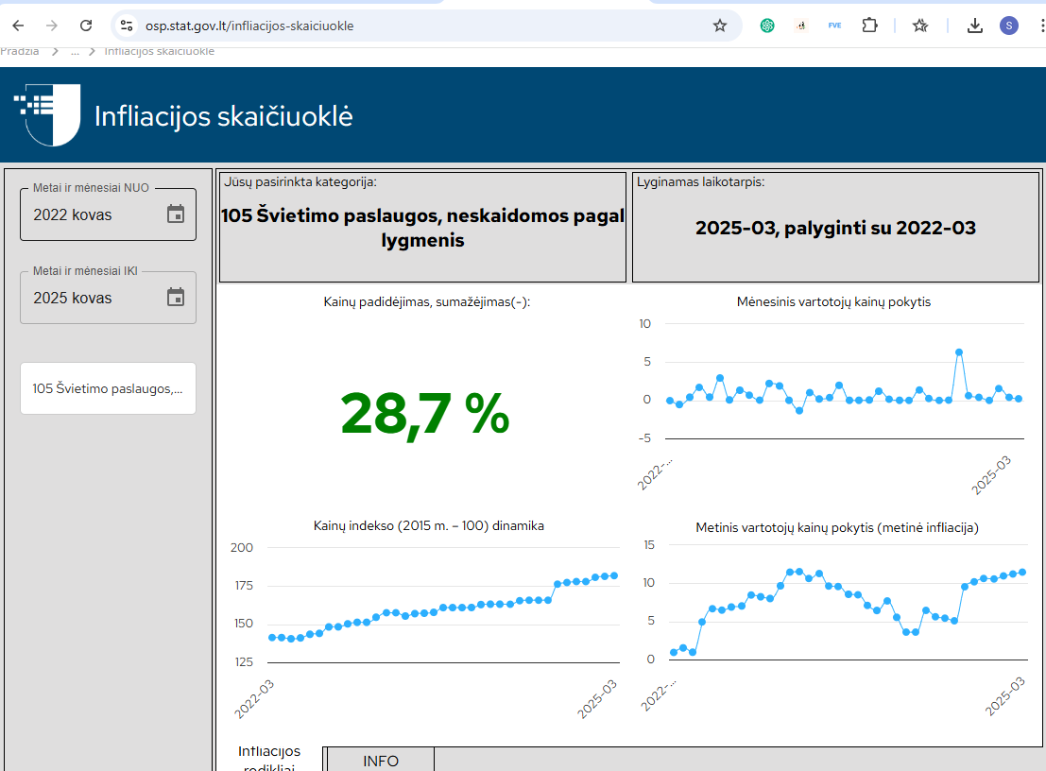
Perskaičiavus atlyginimo dydžius matome, kad juos tikrai tikslinga koreguoti. Ekonomikos požiūriu nustatant minimalią mėnesinę algą (toliau – MMA) atsižvelgiama į šalies ekonomikos augimą, infliacijos lygį, darbo našumą, užimtumą ir kitus svarbius rodiklius, manome tikslingą atlyginimų dydžius už neformaliojo švietimo paslaugas skaičiuoti nuo MMA. Tai bus nuolat įvertinamas šių paslaugų besikeičiantis kainų pokytis. Tuo tikslu nustatomi atlyginimo dydžiai (proc. nuo MMA) už teikiamas neformaliojo vaikų ir suaugusiųjų švietimo paslaugas.
Šis sprendimo projektas 2025 metų gegužės 13 d. buvo pristatytas Švietimo taryboje, kuri pritarė šiam įkainių skaičiavimo metodui ir sprendimo projekto teikimui Panevėžio miesto savivaldybės tarybai.
Naikinamas Panevėžio miesto savivaldybės neformaliojo vaikų švietimo, formalųjį švietimą papildančio ugdymo ir neformaliojo suaugusiųjų švietimo mokyklų ugdymo organizavimo tvarkos aprašas, o parengtas atlyginimo už Panevėžio miesto savivaldybės neformaliojo vaikų švietimo įstaigose ir Panevėžio švietimo centro padaliniuose-skyriuose teikiamas neformaliojo švietimo paslaugas mokėjimo tvarkos aprašas. Šiame apraše yra apibrėžiamas dydžio perskaičiavimo laikas (kiekvienų metų rugsėjo 1 d.), dydžio perskaičiavimas ir jo apvalinimas, reglamentuota mokėjimo tvarka, atleidimo nuo mokesčio bei sumažinimo principai.
- Lėšų poreikis ir šaltiniai:
Patikslinus atlyginimo už Panevėžio miesto savivaldybės neformaliojo vaikų švietimo įstaigose ir Panevėžio švietimo centro padaliniuose-skyriuose, teikiamą neformalųjį švietimą dydžius, jų skaičiavimo būdą, bus surenkama daugiau lėšų, užtikrinančių kokybiškesnį ugdymo organizavimą, galimybę nupirkti šiuolaikiškesnės įrangos ir priemonių. 2024 metais buvo surinktos tokio dydžio lėšos:
Panevėžio Broniaus Vaidučio Kutavičiaus muzikos mokyklos – 164,2 tūkst. Eur.
Panevėžio dailės mokyklos – 74,2 tūkst. Eur.
Panevėžio Moksleivių namų – 38,4 tūkst. Eur.
Panevėžio gamtos mokyklos – 6,0 tūkst. Eur.
Panevėžio švietimo centro padaliniai-skyriai – 23,8 tūkst. Eur.
- Sprendimui priimti reikalingi pagrindimai, skaičiavimai ar paaiškinimai:
Priėmus šį Savivaldybės tarybos sprendimą, atlyginimo už Panevėžio miesto savivaldybės neformaliojo vaikų švietimo įstaigose ir Panevėžio švietimo centro padaliniuose-skyriuose, teikiamą neformalųjį švietimą, dydžiai bus skaičiuojami nuo tais metais Vyriausybės patvirtinto minimalios mėnesio algos dydžio. Perskaičiuoti dydžiai nebus aukštesnis už didžiųjų miestų taikomus dydžius už neformalųjį vaikų ir suaugusiųjų neformalųjį švietimą.
- Kieno iniciatyva parengtas sprendimo projektas:
Sprendimo projektas parengtas Panevėžio miesto savivaldybės administracijos Švietimo skyriaus ir neformaliojo vaikų švietimo įstaigų vadovų iniciatyva.
PRIDEDAMA:
1. Panevėžio Broniaus Vaidučio Kutavičiaus muzikos mokyklos direktorės 2025 m. sausio 30 d. raštas Nr. GDŠ-77 „Dėl mokymosi įkainių peržiūrėjimo ir patvirtinimo Panevėžio Broniaus Vaidučio Kutavičiaus muzikos mokykloje“, 3 lapai.
2. Panevėžio miesto savivaldybės neformaliojo vaikų švietimo, formalųjį švietimą papildančio ugdymo ir neformaliojo suaugusiųjų švietimo mokyklų ugdymo organizavimo tvarkos aprašo priedas, 2 lapai.
3. Atlyginimo dydžio už teikiamą neformalųjį vaikų ir suaugusiųjų švietimą skaičiavimai pagal du šaltinius, 2 lapai.
4. Kitų savivaldybių atlyginimo dydžių palyginimas, 1 lapas.

Švietimo skyriaus vedėja Silvija Sėrikovienė

